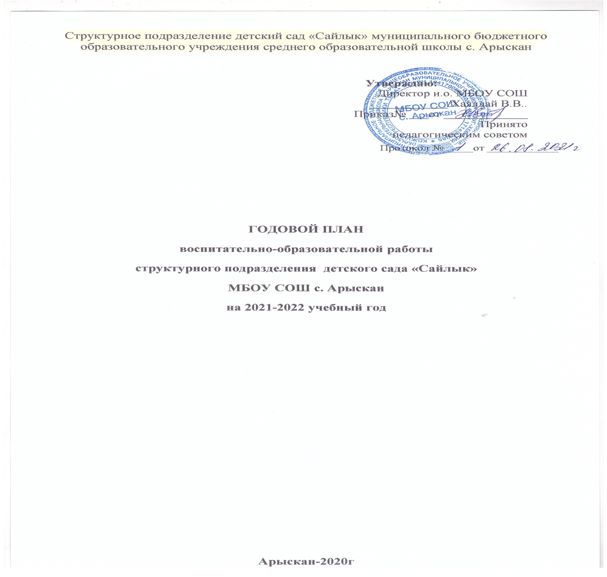

Содержание

Блок I ВОСПИТАТЕЛЬНАЯ И ОБРАЗОВАТЕЛЬНАЯ ДЕЯТЕЛЬНОСТЬ
1.1. Работа с воспитанниками……………………………………………………………………………………………………….…5
1.2. Работа с семьями воспитанников……………………………………………………………………………………………..6
1.2.1. . Выставка и конкурсы…………….……………………………………………………………………………………………..7
1.3. Общие мероприятия …………………………………………………………………………………………………………………8
Блок II. АДМИНИСТРАТИВНАЯ И МЕТОДИЧЕСКАЯ ДЕЯТЕЛЬНОСТЬ
2.1. Методическая работа…………………………………………………………………………………………………………………9
2.2. Нормотворчество……………………………………………………………………………………………………………………….11
2.3. Работа с кадрами………………………………………………………………………………………………………………………12
2.4. Контроль и оценка деятельности………………………………………………………………………………………………13
Блок III. ХОЗЯЙСТВЕННАЯ ДЕЯТЕЛЬНОСТЬ И БЕЗОПАСНОСТЬ
3.1. Закупка и содержание материально-технической базы…………………………………………………………16
3.2. Безопасность…………………………………………………………………………………………………………………………….17

Цели и задачи детского сада на 2021/2022 учебный год
Цели работы:: по итогам анализа деятельности детского сада
Годовой план структурного подразделения детского сада «Сайлык» муниципального бюджетного образовательного учреждения средней общеобразовательной школы с. Арыскан (далее структурное подразделение МБОУ СОШ с. Арыскан) является нормативным документом, регламентирующим организацию образовательного процесса в образовательном учреждении с учетом специфики структурного подразделения детский сад «Сайлык» МБОУ СОШ с. Арыскан), учебно-методического, кадрового и материально-технического оснащения.
Нормативной базой для составления годового плана структурного подразделения детский сад «Сайлык» МБОУ СОШ с. Арыскан являются:
- Закон Российской Федерации от 26.12.2012г. «Об образовании» № 273 (п.6. ст.2, п.2.6. ст.32);
- Приказ Минобразования и науки РФ от 30.08.2013г. № 1014 « Об утверждении Порядка организации и осуществления образовательной деятельности по основным общеобразовательным программам – образовательным программам дошкольного образования»
- СанПин 2.4.1.3049-13 «Санитарно-эпидемиологические требования к устройству, содержанию и организации режима работы дошкольных образовательных организаций» (утв. постановлением Главного государственного санитарного врача РФ от 15.05.2013 г. № 26);
- Приказ Минобразования и науки РФ от 17.10.2013г. № 1155 «Об утверждении Федерального Государственного Образовательного Стандарта Дошкольного Образования» (ФГОС ДО).
- Устав МБДОУ.
- Концепция дошкольного воспитания;
- Образовательная программа структурного подразделения МБОУ СОШ с.Арыскан)
- Программа дошкольного образования «От рождения до школы», под ред. Н.Е.Вераксы, Т.С.Комаровой, М.А.Васильевой
Цель: обеспечение эффективного взаимодействия всех участников образовательного процесса – детей, педагогов, родителей, для разностороннего развития личности дошкольника, через внедрение современных образовательных технологий в процессе реализации личностно-ориентированного подхода во всех направлениях деятельности с учетом ФГОС ДО.
Задачи:
1. Продолжать работу, направленную на развитие познавательно-исследовательской деятельности с детьми дошкольного возраста, с целью развития их интеллектуальных способностей, творческой инициативы.
2. Развивать физические качества детей путем применениями здоровьесберегающих технологий и оптимизации предметно-развивающей среды групп, в соответствии с требованиями ФГОС ДО по физическому развитию детей.
3. Совершенствовать работу в области художественно-эстетического развития направленную на всестороннее развитие дошкольника.
Система мероприятий по реализации целей и задач
Программно-методическое обеспечение воспитательно-образовательного процесса
Базисное образование
ОТ РОЖДЕНИЯ ДО ШКОЛЫ. Основная образовательная программа дошкольного образования. Под ред. Н.Е. Вераксы, Т.С. Комаровой, М.А. Васильевой. 2016 год.
Парциальные программы
Цветные ладошки: Программа художественного воспитания, обучения и развития детей 2-7 лет. Автор И.А. Лыкова. Николаева С.Н. Юный эколог. - М.: МозаикаСинтез, 2010. Я-ТЫ-МЫ. Программа «Тыва дыл» автор: Ооржак Л.Х.,

Блок I. ВОСПИТАТЕЛЬН-ОБРАЗОВАТЕЛЬНАЯ ДЕЯТЕЛЬНОСТЬ

1.1. Работа с воспитанниками
1.1.1. Мероприятия по реализации основной образовательной программы дошкольного образования и оздоровлению воспитанников
Мероприятие | Срок | Ответственный
Воспитательная работа
Организация сетевого взаимодействия по вопросам воспитательной работы с воспитанниками | Октябрь | Старший воспитатель
Разработка положений и сценариев воспитательных мероприятий | В течение года | Воспитатели
Организация выездных воспитательных мероприятий | В течение года | Воспитатели, старший воспитатель
Обновление содержания воспитательных программ в целях реализации новых направлений воспитания | Май-июль | Воспитатели, педагог-психолог, старший воспитатель
Образовательная работа
Составление плана преемственности дошкольного и начального общего образования (для подготовительной группы) | Сентябрь | Начинак Н.А.  Монгуш М.К.
Вывешивание в кабинетах дидактических и наглядных материалов для создания насыщенной образовательной среды | Октябрь | Воспитатели групп
Внедрение в работу воспитателей новых  методов для развития любознательности, формирования познавательных действий у воспитанников | Октябрь-декабрь | Воспитатели
Обеспечение условий для индивидуализации развития ребенка, его личности, мотивации и способностей | Ноябрь | Воспитатели
Подготовка цифровых материалов для реализации деятельности с использованием дистанционных образовательных технологий (для детей от 5 лет) | Ноябрь | Воспитатели
Обновление содержания ООП ДОО | май-август | Воспитатели, старший воспитатель
Оздоровительная работа
Сбор согласий родителей (законных представителей) на закаливание воспитанников | Апрель | Воспитатели
Формирование перечня оздоровительных процедур с учетом состояния здоровья воспитанников | В течение года | Медсестра Кошкендей Л.Ч.
Формирование перечня двигательной активности воспитанников | Май | Воспитатели

1.1.2. Праздники

№ п/п | Мероприятия | Даты | Ответственные
1. | «День знаний»  «Вместе весело шагать» | сентябрь | Воспитатели
2 | «Осенний утренник»  Веселые старты «Мы за ЗОЖ» | Октябрь | Воспитатели
3 | Утренник «Аваларны алгаалынар, мактаалынар…» | Ноябрь | Воспитатели
4 | Новогодний утренник  «Новый год – чудо праздник!!!»  Рождество. | Декабрь | Воспитатели
5 | «Быстрее, выше, сильней», познавательная спортивная игра про зимних видах спорта. | Январь | Воспитатели
6 | «Шагаа, Шагаа!»  День защитников Отечества | февраль | Воспитатели
7 | Ко дню 8 марта  «Поздравляем милых мам!»  «Наши пернатые друзья», изготовление кормушек для птиц | Март | Воспитатели
8 | День смеха  «Мы веселые, позитивные ребята!»  Всемирный день авиации и космонавтики.  День земли. | апрель | Воспитатели
9 | Праздник весны и труда  День Победы!  Международный день семьи | май | Воспитатели

1.1.3. Выставки и конкурсы
Наименование |  | Срок |  | Ответственный
Общесадовские
Конкурс подделок из природного материала «Дары осени» | октябрь |  | Воспитатели
Конкурс чтецов, посвященный Дню матери |  | Ноябрь |  | Старший воспитатель, воспитатели
Конкурс «Новогодняя елочка» |  | Декабрь |  | Воспитатели
Эстафета «Зимние забавы» |  | Январь |  | Воспитатели
Выставка рисунков «Защитники родины»  Конкурс национальных кукол «Уран, шевер авам холу» |  | Февраль |  | Старший воспитатель, воспитатели
Конкурс поделок «День космонавтики» |  | Апрель |  | Старший воспитатель, воспитатели
Бессмертный полк «Мы помним, мы гордимся» |  | Май |  | Старший воспитатель, воспитатели

1.2. Работа с семьями воспитанников
1.2.1. Общие мероприятия
Мероприятие | Срок | Ответственный
Оформление и обновление информационных уголков и стендов для родителей | В течение года | Воспитатели
Составление и реализация плана индивидуальной работы с неблагополучными семьями | В течение года | Старший воспитатель, воспитатели
Консультативный центр «Бузурел» | В течение года | Старший воспитатель, воспитатели и медсестра
Анкетирование по текущим вопросам | В течение года | Старший воспитатель, воспитатели
Консультирование по текущим вопросам | В течение года | Заведующий, старший воспитатель, воспитатели
Дни открытых дверей | Апрель, май | Старший воспитатель
Подготовка и вручение раздаточного материала | В течение года | Старший воспитатель, воспитатели

1.2.2. Родительские собрания
Сроки | Тематика | Ответственные
I. Общие родительские собрания
Сентябрь | Основные направления воспитательно-образовательной деятельности и работы детского сада в 2021/2022 учебном году | Директор, старший воспитатель, воспитатели
Апрель | Итоги работы детского сада в 2021/2022 учебном году | Директор, старший воспитатель
II. Групповые родительские собрания
Сентябрь | Младшая группа: «Адаптационный период детей в детском саду» | Воспитатели младшей группы
Сентябрь | Средняя группа: «Особенности развития познавательных интересов и эмоций ребенка 4–5 лет» | Воспитатели средней группы
Сентябрь | Подготовительная группа: «Возрастные особенности детей старшего дошкольного возраста» | Воспитатель подготовительной группы
Декабрь | Младшая, средняя и подготовительная группы: «Организация и проведение новогодних утренников» | Воспитатели групп
Май | Младшая, средняя и подготовительная группы: «Наши достижения» | Воспитатели групп

Блок II. АДМИНИСТРАТИВНАЯ И МЕТОДИЧЕСКАЯ ДЕЯТЕЛЬНОСТЬ

2.1. Методическая работа
2.1.1. Организационная деятельность
Мероприятие | Срок | Ответственный
Составление режима дня групп | Сентябрь | Старший воспитатель, медработник
Подписка на журналы | Сентябрь, май | Старший воспитатель
Индивидуальная работа с воспитателями по запросам | В течение года | Старший воспитатель
Пополнение групп методическими и практическими материалами | В течение года | Старший воспитатель
Составление диагностических карт | В течение года | Старший воспитатель, воспитатели

2.1.2. Консультации для педагогических работников
Тема | Срок | Ответственный
Обзор новых публикаций и периодики по вопросам дошкольного образования | Ежемесячно | Старший воспитатель
Требования к развивающей предметно-пространственной среде | Сентябрь | Старший воспитатель
Формы и методы работы при реализации воспитательно-образовательной деятельности при помощи дистанционных технологий | Октябрь | Старший воспитатель
Профилактика простудных заболеваний у детей в осенний и зимний период | Ноябрь | Медработник
Организация профилактической, оздоровительной и образовательной деятельности с детьми | Май | Старший воспитатель

2.1.3. Семинары для педагогических работников
Тема | Срок | Ответственный
Создание условий для поддержки инициативы и самостоятельности детей | Сентябрь | Старший воспитатель
Индивидуализация развивающей предметно-пространственной среды в дошкольной организации как эффективное условие полноценного развития личности ребенка | Декабрь | Старший воспитатель
Физкультурно-оздоровительный климат в семье | Март | Старший воспитатель

2.1.4. План педагогических советов
Тема | Срок | Ответственные
Установочный педсовет «Планирование деятельности детского сада в новом учебном году | Сентябрь | Директор, старший воспитатель
Тематический педсовет «Сохранение и укрепление здоровья воспитанников» | Ноябрь | Старший воспитатель, медработник
Тематический педсовет «Использование информационно-коммуникативных технологий ИКТ в образовательном и воспитательном процессе» | Январь | Старший воспитатель
Итоговый педсовет «Подведение итогов работы детского сада в 2021/2022 учебном году» | Май | Старший воспитатель

2.2. Нормотворчество
2.2.1. Разработка локальных и распорядительных актов
Наименование документа | Срок | Ответственный
Инструкции по охране труда | Ноябрь-декабрь | Ответственный за охрану труда
<…>

2.2.2. Обновление локальных и распорядительных актов
Наименование документа | Срок | Ответственный
Программа производственного контроля | Сентябрь | Старший воспитатель
Положение о поощрении воспитанников | Октябрь | Старший воспитатель
Положение об оплате труда | Ноябрь | Бухгалтер
Режим занятий воспитанников | Декабрь | Старший воспитатель
<…>

2.3. Работа с кадрами
2.3.1. Аттестация педагогических и непедагогических работников
№ п/п | Совершенствование профессионального мастерства | Дата проведения | Ответственный
1. | Направить на курсы повышения квалификации:  -Монгуш Л.Ч.  --Уйнукай Ж. И.  Монгуш М.К  Дамдын-оол Э.М.  Санчай-оол Ч.В.  Начынак Н.А. | До конца года | Ст.воспитатель  . Монгуш М.К.
2. | Посещение кожууных педагогических семинаров, в рамках работы КМО. | В течение года | Ст.воспитатель  Монгуш М.К.
3. | Школа начинающего воспитателя:  -беседа;  -ознакомление с направлением работы, образовательной программой Учреждения;  -инструктаж (требования к ведению нормативной документации); | В течение года | Ст.воспитатель  Монгуш М.К.

Аттестация педагогических кадров.
№ | Ф.И.О. | Занимаемая должность | Категория | Категория на 2021-2022 г.
1. | Монгуш М.К | Старший воспитатель | 1 кат
2 | Монгуш Л.Ч. | Воспитатель | 1 кат
3 | Сайнчай-оол Ч.В. | Воспитатель | 1 кат
4 | Дамдын-оол Э.М. | воспитатель | 1 кат
5 | Начинак Н.А | восппитель | 1 кат
6 | Уйнукай Ж.И. | Воспитатель | б/к | прохождение

2.3.2. Повышение квалификации педагогических работников
год | Общее количество педагогических работников | Курсы повышения квалификации  Прошли в данном учебном году | Курсы профессиональной переподготовки
год | Общее количество педагогических работников | Курсы повышения квалификации  Прошли в данном учебном году | Количество нуждающихся | % прошедших
2017 | 16 | 12 чел | 0 | 0%
2018 | 16 | 8 чел | 0 | 0%
2019 | 16 | 10 чел | 0 | 0%
2020 | 17 | 12чел | 0 | 0%
2021 | 17 | 9 чел | 0 | 0%

2.4. Контроль и оценка деятельности
2.4.1. Внутрисадовский контроль
Объект контроля | Вид контроля | Формы и методы контроля | Срок | Ответственные
Состояние учебно-материальной базы, финансово-хозяйственная деятельность | Фронтальный | Посещение групп и учебных помещений | Сентябрь и декабрь, март, июнь и август | Директор, старший воспитатель
Адаптация воспитанников в детском саду | Оперативный | Наблюдение | Сентябрь | Старший воспитатель
Санитарное состояние помещений группы | Оперативный | Наблюдение | Ежемесячно | Медсестра, старший воспитатель
Соблюдение требований к прогулке | Оперативный | Наблюдение | Ежемесячно | Старший воспитатель
Организация питания. Выполнение натуральных норм питания. Заболеваемость. Посещаемость | Оперативный | Посещение кухни | Ежемесячно | Медработник
Планирование воспитательно-образовательной работы с детьми | Оперативный | Анализ документации | Ежемесячно | Старший воспитатель
Эффективность деятельности коллектива детского сада по формированию привычки к здоровому образу жизни у детей дошкольного возраста | Тематический | Открытый просмотр | Декабрь | Директор, старший воспитатель
Состояние документации педагогов, воспитателей групп  Проведение родительских собраний | Оперативный | Анализ документации, наблюдение | Октябрь, февраль | Старший воспитатель
Соблюдение режима дня воспитанников | Оперативный | Анализ документации, посещение групп, наблюдение | Ежемесячно | Медсестра, старший воспитатель
Организация предметно-развивающей среды (уголки экологии и экспериментирования) | Оперативный | Посещение групп, наблюдение | Февраль | Старший воспитатель
Организация НОД по познавательному развитию в подготовительных группах | Сравнительный | Посещение групп, наблюдение | Март | Старший воспитатель
Уровень подготовки детей к школе. Анализ образовательной деятельности за учебный год | Итоговый | Анализ документации | Май | Директор, старший воспитатель
Проведение оздоровительных мероприятий в режиме дня | Оперативный | Наблюдение, анализ документации | Июнь–август | Старший воспитатель, медработник

2.4.2. Оперативные совещания при заведующем
Текущие и перспективные задачи детского сада решаются на совещаниях при заведующем. Темы, сроки и вопросы совещаний на текущий год приведены в приложении 3 к настоящему плану.
2.4.3. Внутренняя система оценки качества образования
Направление | Срок | Ответственный
Анализ качества организации предметно-развивающей среды | Август | Старший воспитатель
Мониторинг качества воспитательной работы в группах с учетом требований ФГОС дошкольного образования | Ежемесячно | Старший воспитатель
Оценка динамики показателей здоровья воспитанников (общего показателя здоровья; показателей заболеваемости органов зрения и опорно-двигательного аппарата; травматизма) | Раз в квартал | Медработник
Анализ информационно-технического обеспечения воспитательного и образовательного процесса | Ноябрь, февраль, май | Директор, старший воспитатель
Мониторинг выполнения муниципального задания | Сентябрь, декабрь, май | Директор
Анализ своевременного размещения информации на сайте детского сада | В течение года | Директор, старший воспитатель
<…>

Блок III. ХОЗЯЙТСВЕННАЯ ДЕЯТЕЛЬНОСТЬ И БЕЗОПАСНОСТЬ

3.1. Закупка и содержание материально-технической базы
3.1.1. Организационные мероприятия
Мероприятие | Срок | Ответственный
Инвентаризация | Декабрь и май | Старший воспитатель
Анализ выполнения и корректировка ПФХД | Ежемесячно | Директор, старший воспитатель
Проведение самообследование и опубликование отчета | С февраля по 20 апреля | Директор
Подготовка детского сада к приемке к новому учебному году | Май-июнь | Директор,старший воспитатель
Реализация мероприятий программы производственного контроля | В течение года | Старший воспитатель
<…>

3.1.2. Мероприятия по выполнению санитарных норм и гигиенических нормативов
Мероприятие | Срок | Ответственный
Проверить соответствие технологического оборудования пищеблока требованиям таблицы 6.18 СанПиН 1.2.3685-21 | Сентябрь | Старший воспитатенль
Высадить в западной части территории детского сада зеленные насаждения | Апрель | Дворник
Переоборудовать площадку для сбора отходов | Июль | Старший воспитатель
<...>

3.2. Безопасность
3.2.1. Антитеррористическая защищенность
Мероприятие | Срок | Ответственный
Оснастить здание техническими системами охраны:  – систему контроля и управления доступом; | Ноябрь | Ответственный за антитеррористическую защищенность и старший воспитаель
Разработать порядок эвакуации в случае получения информации об угрозе совершения или о совершении теракта | Октябрь | Директор
Проводить антитеррористические инструктажи с работниками | В течение года | Ответственный за антитеррористическую защищенность
Перезаключить с охранной организацией договор на физическую охрану детского сада | Февраль | Директор
<…>

3.2.2. Пожарная безопасность
Мероприятие | Срок | Ответственный
Провести противопожарные инструктажи с работниками | Сентябрь и по необходимости | Охраник
Организовать и провести тренировки по эвакуации | Октябрь, апрель | Охраник
Провести ревизию наличия документов по пожарной безопасности. По необходимости привести в соответствие с действующим законодательством | Октябрь | Директор и охраник
Проверка наличия огнетушителей | Ежемесячно по 18-м числам | Охраник
Провести ревизию пожарного инвентаря | Ноябрь | Охраник и директор
Проконтролировать работы по техническому обслуживанию систем противопожарной защиты | По графику техобслуживания | Охраник
Проверка чердаков и подвалов на наличие посторонних предметов, строительного и иного мусора | Еженедельно по пятницам | Директор
Оформить уголки пожарной безопасности в группах | До 31 октября | охраник
<...>

3.2.3. Ограничительные мероприятия из-за коронавируса
Мероприятие | Срок | Ответственные
Проводить разъяснительную и просветительскую работу по вопросам гигиены и профилактики вирусных инфекций с родителями (законными представителями) воспитанников и работниками | Еженедельно | Медсестра
Измерять температуру воспитанникам, работникам, посетителям | Ежедневно при входе в здание | Медработник и охраник
Пополнять запас:  - СИЗ – маски и перчатки;  - дезинфицирующих средств;  - кожных антисептиков | Ежемесячно | Директор,медработник
Пополнять на входе в здание и в санузлах дозаторы с антисептиками для обработки рук | Ежедневно | Директор
Проверять эффективность работы вентиляционных систем, обеспечивать очистку или замену воздушных фильтров и фильтрующих элементов | Раз в квартал | Директор
Следить за качеством и соблюдением порядка проведения:  – текущей уборки и дезинсекции | ежедневно | Медсестра
– генеральные уборки | Еженедельно в 2021 году, ежемесячно - в 2022 | Медсестра
<…>

